青春如虹，向芯而行
上海华力2024届校园招聘简章

公司简介
Hello~我们的“芯”朋友
上海华力成立于2010年，隶属于华虹集团。作为行业内主流的集成电路芯片制造企业，华力拥有完备的工艺制程和全套的解决方案，专注于为设计公司、IDM公司及其他系统公司提供65/55纳米至28/22纳米不同技术节点的一站式芯片制造技术服务。华力拥有华虹五厂、华虹六厂两座12英寸全自动晶圆厂，可以灵活调配产能，产线良率指标达到业界水平。华虹五厂月产能3.8万片，华虹六厂设计月产能4万片。华力位于上海张江科学城，并在美国、日本、中国台湾等国家和地区设有办事处，为全球客户提供销售服务与技术支持。
上海华力微电子有限公司
上海华力微电子有限公司（华力一期，简称“华虹五厂”），位于上海张江高科技园区，工艺水平覆盖65/55纳米、40纳米技术节点，月产能3.8万片。华虹五厂于2011年4月建成投片。
上海华力集成电路制造有限公司
上海华力集成电路制造有限公司（华力二期，简称“华虹六厂”）位于上海康桥工业园区，规划工艺水平28/22纳米技术节点，设计月产能4万片。华虹六厂于2018年10月建成投片。

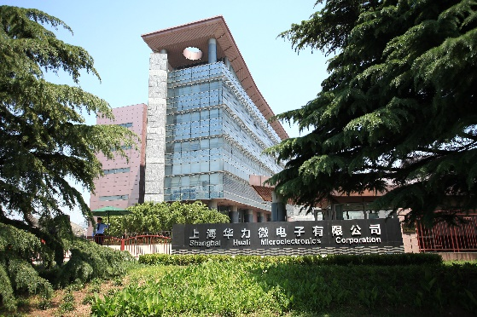 | 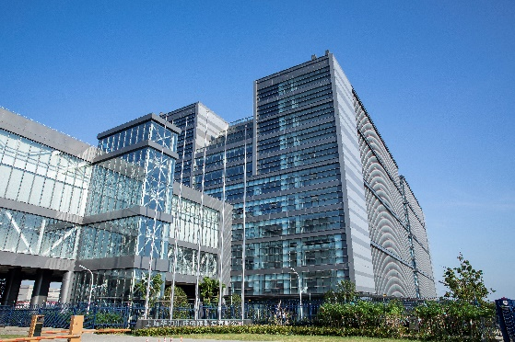

应聘方式
Link~加入华力“芯”战队

招聘对象: 2024届毕业生
工艺技术
Meet~“芯”动不如行动
上海华力采取逻辑工艺和特色工艺同步发展策略，一方面遵循摩尔定律路线，建立拥有自主知识产权的65/55纳米、40纳米和28/22纳米逻辑工艺技术平台；另一方面专注于差异化路线，重点布局射频、高压、嵌入式非易失性存储器工艺（eNVM）、超低功耗、图像传感器以及独立式非易失性闪存工艺（NOR Flash）等特色工艺平台。

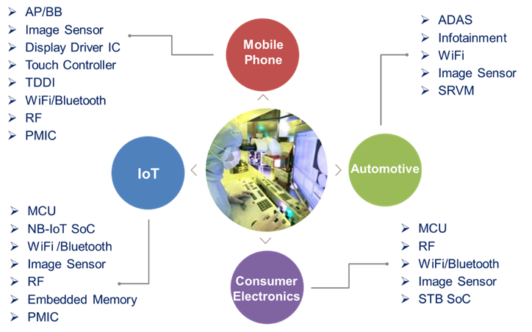
培训发展
Chase奔向“芯”征程
公司关注员工的个人成长及发展，鼓励员工尝试多种学习方式，在工作中接受不同的机会和挑战，并提供可能的一切帮助和指导，满足员工在各职业发展阶段的不同需求。
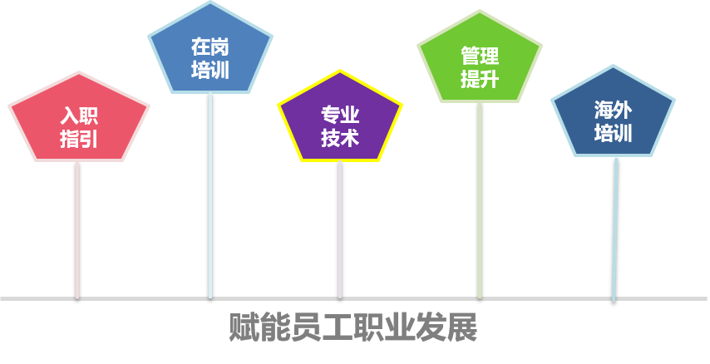

其他信息
Go!入驻华力“芯”社区
官网：https://www.hlmc.cn  微信：华力微招聘  电话：（021）61871212  传真：（021）61870100  邮编：201203 |   关注“华力微招聘”  招聘动态尽在掌握

上海华力2024届校招岗位
工作地点：上海/成都
1.华力人才训练营
学历：本科及以上
专业：电子、物理、材料、化学、机械、机电、电气自动化、测控、工业工程等
职位描述：
1) 大类统招进入华力人才训练营，进行为期一年的沉浸式培训，理论和实践双管齐下，深入项目和班组。学习内容覆盖制造、设备、工艺，动力和产品品质，未来定岗方向有：工程技术类、智能制造类、设计研发类、产品品质类、动力安环类、综合职能类等；
2) 工作需要翻班。

2.工艺工程师
学历：硕士及以上
专业：材料、化学/化工、物理、微电子等
职位描述：
1) 减少工艺缺陷，改进工艺条件，维护工艺的稳定性，提高成品率；
2) 通过优化工艺条件等方法，提高生产效率，保证产能需求；
3) 通过Second Source、优化作业条件等方法，不断降低成本；
4) 参与新材料的评估，协助设备工程师进行相关问题的调查，做好工艺设备的选型、安装调试，按时移交，满足产能需求。
5) 工作需要翻班。

3.设备工程师
学历：本科及以上
专业: 材料、化学、机械工程、自动化、机械电子等
职位描述:
1) 负责设备选型、搬入以及后期的设备安装调试工作，满足生产需求；
2) 处理设备故障，编写设备作业指导书，按照指导书对设备进行定期维护保养，保证设备正常运转；改善设备性能，对设备进行升级改造，优化作业方法，提高生产效率，降低设备运行成本；
3) 协助工艺工程师进行相关问题调查，维护设备稳定性，减少工艺缺陷，提高成品率；
4) 工作需要翻班。

4.动力工程师
学历：本科及以上
专业：建筑工程与设备、机械、电气自动化、化学、水处理、环境等
职位描述：
- 熟悉并掌握洁净室及动力各系统（洁净空调系统、排气系统、纯/废水处理系统、一般/特殊气体化学品系统）的运行管理，能力完善和提高计划的实施，制定相应的预算，并负责跟踪完成情况，提出改善措施；
- 参加对上述系统运行中发生的异常情况的原因分析，研究解决问题的对策，并制定实施的方案和计划；
- 对上述各动力系统运行状况（动力源的使用量、供给能力）、潜在能力有详细的了解，对于厂区内自行生产的动力源定期进行成本核算；
- 在动力系统稳定运行的基础上，组织和指导对指定范围内的动力系统进行降低生产成本、节省能源、提高设备性能的改造工作；
- 工作需要翻班。

8.制造管理工程师
学历：本科及以上
专业：电子、机械、数控、计算机等理工科专业
职位描述：
- 持续完善生产管理制度，提高生产效率，完成生产目标；
- 及时处理制品和设备异常、资材短缺等情况，确保生产线持续平顺运行；
- 严格执行质量管理制度，对生产中的品质问题进行监督和控制；
- 严格执行安全管理制度，确保生产现场人员和设备的安全；
- 分析生产运行流程提出改善措施，推进线上各类优良提案，降本增效，加速智能制造建设；
- 规划实施下属员工培训工作，开展人才多能化培养，帮助下属员工不断提升综合能力，与企业共成长；
- 工作需要翻班。

向芯行动 全面启航！

更多信息，欢迎登陆公司官网或关注公司微信号“华力微招聘”了解。
芯途逐梦正当时，欢迎有工作激情、愿与团队共同前进的优秀学生加入！



